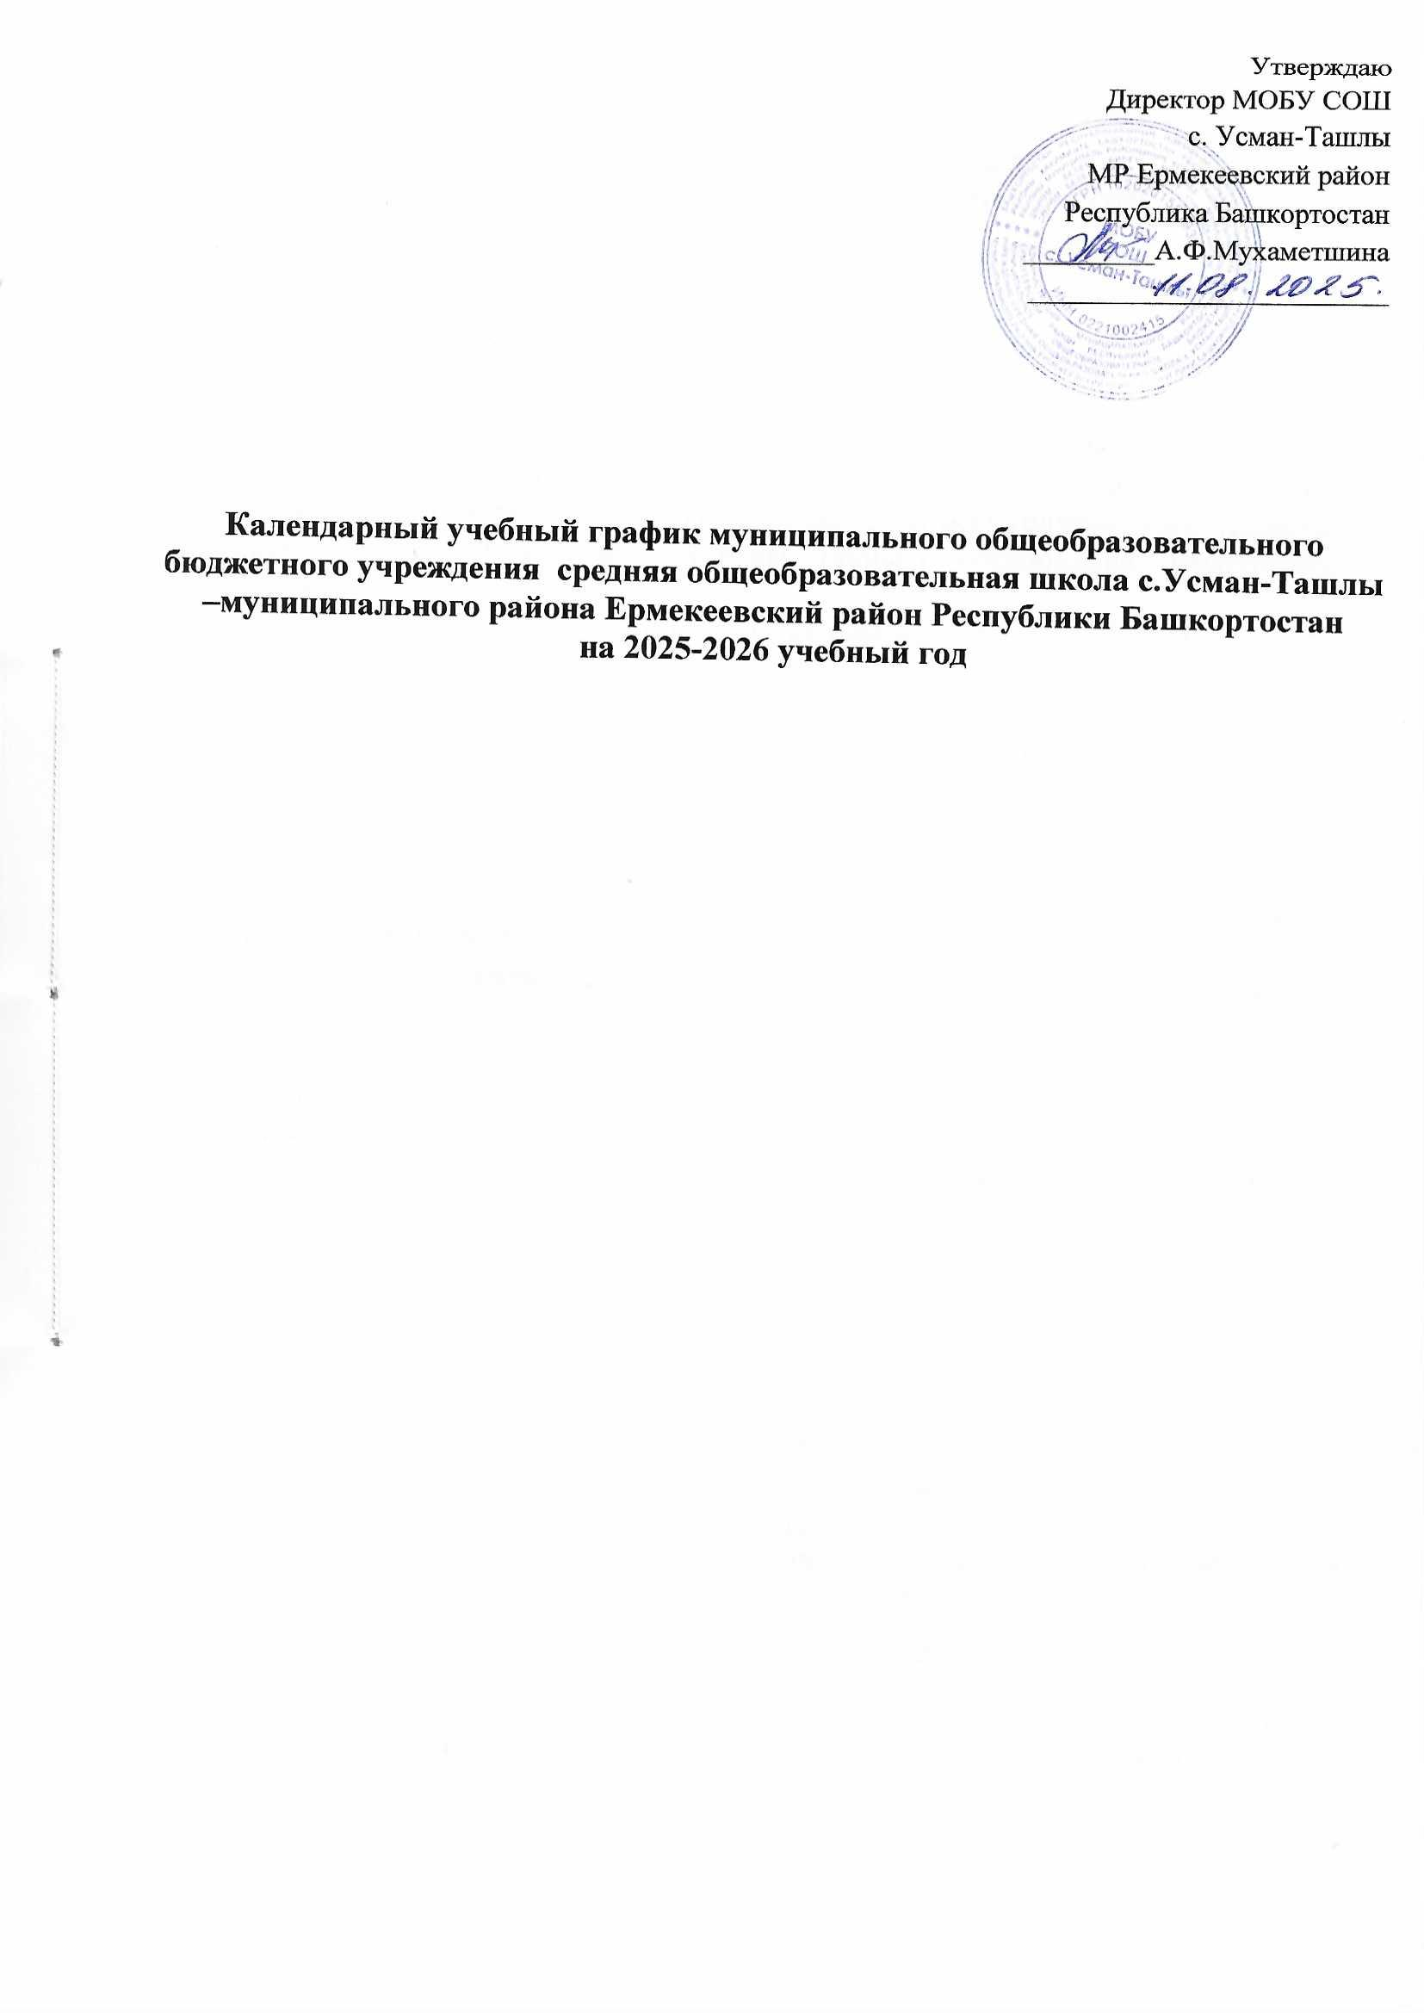

ПОЯСНИТЕЛЬНАЯ ЗАПИСКА
к годовому календарному графику МОБУ СОШ с.Усман-Ташлы на 2025-2026 учебный год

Годовой календарный график предназначен для организации образовательного процесса в школах Республики Башкортостан в 2025-2026 учебном году в целях обеспечения единого образовательного пространства, синхронизации действий общеобразовательных организаций при проведении мероприятий муниципального и республиканского уровней, создания единого имиджа системы общего образования Республики Башкортостан.
2025-2026 учебный год для обучающихся по образовательным программам общего образования начинается 1 сентября 2025 года и оканчивается 26 мая 2026 года.
В школах Республики Башкортостан устанавливается пятидневная учебная неделя.
Примечание: Режим рабочей недели (пятидневный или шестидневный) для сотрудников общеобразовательная организация устанавливает самостоятельно в соответствии с трудовым законодательством Российской Федерации.
В общеобразовательных организациях Республики Башкортостан рекомендуется выбор шестидневной рабочей недели.
Продолжительность учебного года в 1 классах составляет 33 учебные недели, во 2-9-х классах - 34 учебные недели.
Для осуществления текущего контроля успеваемости при освоении основных образовательных программ общего образования в школах Республики Башкортостан рекомендуется установить следующие отчетные периоды:
- в 1-9 классах – учебные четверти;
- в 10-11 классах – учебные полугодия.

Продолжительность учебных периодов:

I четверть | с 1 сентября по 24 октября 2025 года | 8 недель | 39 учебных дня
II четверть | с 5 ноября по 30 декабря 2025 года | 8 недель | 40 учебных дней
III четверть | с 12 января по 27 марта 2026 года | В 1 классе-10 недель  2-9 классах- 11 недель | 47 учебных дней  52 учебных дня
IV четверть | с 6 апреля по 26 мая 2026 года | 7 недель | 35 учебных дней
ИТОГО: |  | 34 недели | 168 учебных дня
Количество | 1 классы |  | 161 | учебных
дней, |  |  | дней
подлежащих  организации | 2-9 классы |  | 168  дней | учебных
питания
обучающихся
**

**количество дней, подлежащих организации питания обучающихся, подсчитывается путем исключения из учебных периодов нерабочих праздничных дней и перенесенных выходных дней, предусмотренных трудовым законодательством Российской Федерации и Республики Башкортостан.

*Под учебной неделей следует понимать 5 (пять) учебных дней без вычета нерабочих праздничных дней и перенесенных выходных дней, предусмотренных трудовым законодательством Российской Федерации и Республики Башкортостан

Продолжительность каникул:

Осенние | с 26 октября по 2 ноября 2025 года | 9 календарных дней
Зимние | с 31 декабря 2024 года по 11 января  2025 года | 12 календарных дней
Дополнительные каникулы  для 1-классников | с 14 по 23февраля 2025 года | 9 календарных дней
Весенние | с 28 марта по 06 апреля 2025 года | 9 календарных дней
Летние | с 27 мая по 31 августа 2025 года | 97 календарных дней

Нерабочие праздничные дни в 2025-2026 учебном году:

11 октября 2025 года | День Республики Башкортостан
4 ноября 20245 года | День народного единства
1, 2, 3, 4, 5, 6 и 8 января 2026 года | Новогодние каникулы
7 января 2026 года | Рождество Христово
23 февраля 2026 года | День защитника Отечества
8 марта 2026 года | Международный женский день
20 марта 2026 года | Ураза-байрам
1 мая 2026 года | Праздник Весны и Труда
9 мая 2026 года | День Победы
27 мая 2026 года | Курбан-байрам
12 июня 2026 года | День России

Проведение промежуточной аттестации в переводных классах:
Промежуточная аттестация в переводных классах (во 2-8 кл ) проводится с 04 по 22 мая 2026 года по графику проведения экзаменов, согласованным педсоветом и утвержденным директором школы не позднее конца апреля 2025 года.
Промежуточная аттестация проводится в соответствии с Уставом МОБУ СОШ. с. Усман-Ташлы, с Положением о формах, периодичности, порядке текущего контроля успеваемости и промежуточной аттестации учащихся МОБУ СОШ с. Усман-Ташлы.

Проведение промежуточной аттестации регламентируется положением о формах, периодичности и порядке текущего контроля успеваемости и промежуточной аттестации учащихся МОБУ СОШ с. Усман-Ташлы.
В первых классах промежуточная аттестация проводится в форме диагностических работ на межпредметной основе. Все формы промежуточной аттестации, проводимые в 1 классе, не имеют отметочного оценивания. Формы проведения промежуточной аттестации:

Учебные предметы | Классы | Форма промежуточной аттестации
Русский язык, литературное чтение, математика, окружающий мир | 1-4 | Итоговая комплексная работа. Мониторинг метапредметных универсальных учебных действий.
Русский язык | 2-3 | Итоговая административная контрольная работа (диктант с грамматическим заданием)
Литературное чтение | 2-4 | Проверка техники чтения
Родной язык(татарский) | 2-4 | Итоговая административная контрольная работа (диктант с грамматическим заданием)
Родная литература(татарская) | 2-4 | Проверка техники чтения
Математика | 2-3 | Итоговая административная контрольная работа
Окружающий мир | 2-3 | Тестовая работа: тестирование с применением КИМ
Иностранный (английский)язык | 2 - 4 | Контроль чтения, контроль аудирования, контроль говорения, контроль письма
Музыка | 2 - 4 | Творческий проект
Изобразительное искусство | 2-4 | Творческая работа
Технология | 2 - 4 | Проектная работа
Физическая культура | 2 - 4 | Уровень физической подготовленности/ тестовая работа*. Сдача контрольных нормативов.
Государственный (башкирский) язык Республики Башкотостан | 2,3 | Итоговая административная контрольная работа
Основы религиозных культур и светской этики | 4 | Презентации проектов
Учебные предметы | Классы | Форма промежуточной аттестации
Русский язык | 5-8 | Итоговая административная контрольная работа (диктант с грамматическим заданием)
Литература | 5-8 | Контрольная работа или сочинение
Иностранный (английский)язык | 5-8 | Лексико-грамматический тест
Родной язык(татарский) | 5-8 | Итоговая административная контрольная работа
Родная литература(татарская) | 5-8 | Контрольная работа
Алгебра, геометрия, информатика | 7,8 | Комплексная контрольная работа
ИКТ | 7,8 | Тестирование
География | 5-8 | Контрольная работа
История, обществознание | 5-8 | Комплексная контрольная работа
Физика | 7,8 | Комплексная контрольная работа
Музыка | 5-7 | Творческий проект
Изобразительное искусство | 5-7 | Творческий проект
Искусство | 5-8 | Творческая работа
Труд(Технология) | 5-8 | Тестовая работа
Физическая культура | 5-8 | Уровень физической подготовленности/ тестовая работа*
ОБЗР | 8 | Тестовая работа
Государственный (башкирский) язык Республики Башкотостан | 5-8 | Итоговая административная контрольная работа

Организация итоговой аттестации
Итоговая аттестация выпускников 9 класса проводится соответственно срокам, установленным Министерством образования РБ, РФ и в соответствии с порядком проведения государственной итоговой аттестации по образовательной программе основного и среднего общего образования.
Режим занятий обучающихся 1-9 классов на 2025-2026 учебный год
Настоящий Режим занятий обучающихся установлен в целях обеспечения и соблюдения конституционных прав граждан Российской Федерации и Республики Башкортостан на образование, гарантии общедоступности и бесплатности общего образования, в соответствии с Федеральным Законом от 29.12.2012 № 273-ФЗ «Об образовании в Российской Федерации», с учетом мнения совета обучающихся, родительского комитета в соответствии со ст. 30 Федерального Закона от 29.12.2012 № 273-ФЗ «Об образовании в Российской Федерации».
Учебный год в МОБУ СОШ с.Усман-Ташлы начинается в 2025 году 1 сентября и заканчивается 26 мая 2026 года для 1-9 классов.
Продолжительность учебного года составляет не менее 34 недель без учета государственной (итоговой) аттестации, в первом классе – 33 недели. В соответствии с годовым календарным учебным графиком учебный год распределяется на четверти/полугодия.
Продолжительность каникул в течение учебного года составляет не менее 30 календарных дней, летом – не менее 8 недель.
Для обучающихся в 1 классе в феврале устанавливаются дополнительные недельные каникулы. Сроки и продолжительность каникул в каждом учебном году определяются годовыми календарными учебными графиками.
Обучение проводится в первую смену. Учебные занятия проводятся по 5-дневной учебной неделе; Учебные занятия начинаются в 9 часов .
Внеурочные занятия планируются на субботние дни.
Расписание уроков составляется с учетом дневной и недельной умственной работоспособности обучающихся и шкалой трудности учебных предметов.
Для обучающихся 1 классов наиболее трудные предметы проводятся на 2 уроке; 2–4 классов – 2–3 уроках; для обучающихся 5–9классов – на 2–4 уроках.
В течение учебного дня проводится не более одной контрольной работы. Контрольные работы проводятся, как правило, на 2–4 уроках. Продолжительность урока (академический час) во всех классах, составляет 40 минут.
Продолжительность перемен между уроками составляет 10 минут, большой перемены (после 2, 3 урока) – 20 минут.
Организация индивидуального обучения обучающихся на дому проводится на основании заключения лечебного учреждения. Количество часов в неделю составляет:
в 1–4 классах – до 8 часов;
в 5–8 классах – до 10 часов;
в 9 классе – до 11 часов;
Во исполнение постановления Главного государственного санитарного врача Российской Федерации от 30.06.2020 года № 16 «Об утверждении санитарно-эпидемиологических правил СП 3.1/2.4.3598-20 «Санитарно-эпидемиологические требования к устройству, содержанию и организации работы образовательных организаций и других объектов социальной инфраструктуры для детей и молодежи в условиях распространения новой коронавирусной инфекции (COVID-19)», письма Министерство образования и науки Республики Башкортостан от 17.08.2020 № 4-10603.
Расписание звонков

1. 9.00-9.40 (10 мин)
2.9.50-10.30 (20 мин)
3.10.50-11.30 (20 мин)
4.11.50-12.30 (10 мин)
5.12.40-13.20 (10 мин)
6.13.30-14.10 (10 мин)
7.14.20-15.00(10 мин)
8.15.10-15.50

Распределение классов по кабинетам
№ | Класс | Кабинет
1. | 1 | 5 кабинет
2. | 2 | 1 кабинет
3. | 3 | 3 кабинет
4. | 4 | 6 кабинет
5. | 5 | 7 кабинет
6. | 6 | 15 кабинет
7. | 7 | 8 кабинет
8. | 8 | 9 кабинет
9. | 9 | 17 кабинет
Изоляционные помещения для лиц с признаками инфекционных заболеваний

1 этаж | Учительская
2 этаж | Учительская

